Инструкция по Bitrix24 для системных аналитиков

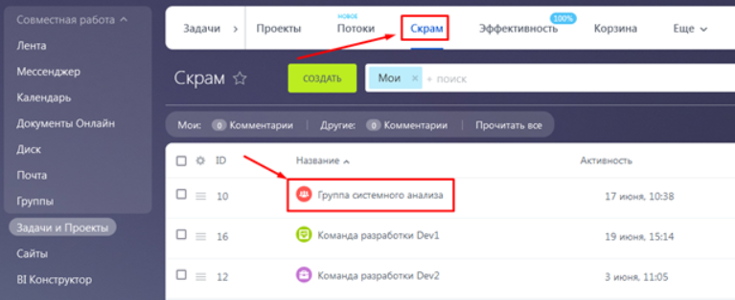

Проект находится на странице «Задачи и проекты», во вкладке «Скрам».

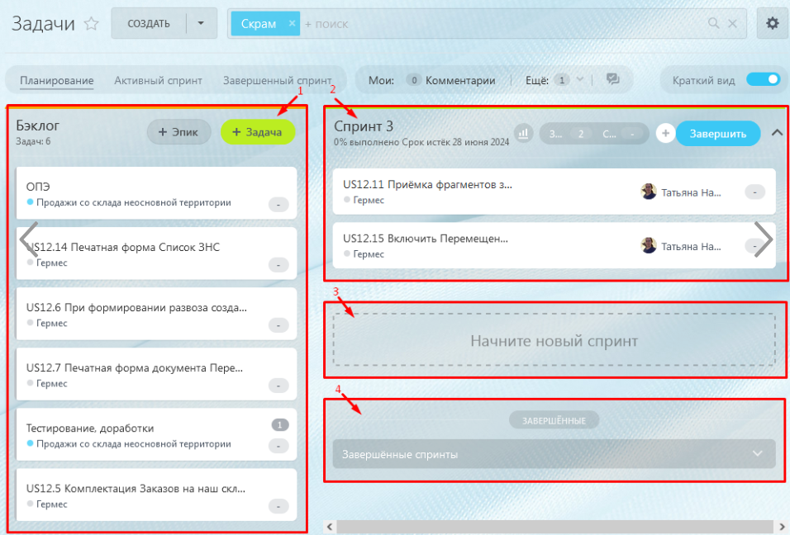

Открыв проект можно увидеть:

1. Бэклог, т.е. все задачи, которые поступают СА.
2. Текущий спринт, т.е. задачи, которые запланированы на текущий промежуток времени.
3. Новый спринт. Можно создать несколько спринтов, не начиная их. Есть возможность распределить задачи на будущее.
4. Завершённые спринты. Можно посмотреть, когда были выполнены те или иные задачи.

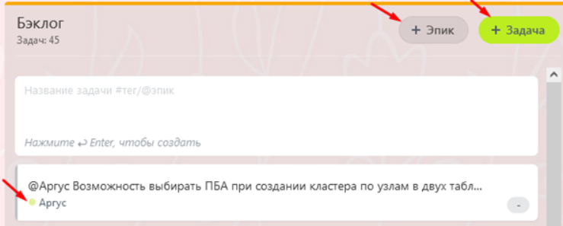

В бэклоге можно делить задачи на Эпики. (В данном случае, это задачи, объединённые общей тематикой). Можно задать имя эпика, добавить комментарии и прикрепить материалы, актуальные к задачам эпика.

По нажатию на кнопку «+Задачи», СА может быстро создать задачу. Указать принадлежность к эпику с помощью «@» (если нужно) и добавить название.

Принадлежность к Эпику будет отображаться внизу поля с задачей.

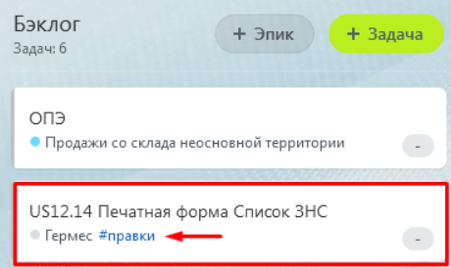

Также в бэклоге можно помечать задачи тегами, т.е. объединить задачи по типам работ. Во время создания задачи или её редактирования разработчик может указать принадлежность к тегу с помощью «#» (если нужно) и добавить название, например, #правки.

Пометка в виде тега будет отображаться внизу поля с задачей.

**Просмотр задач активного спринта**

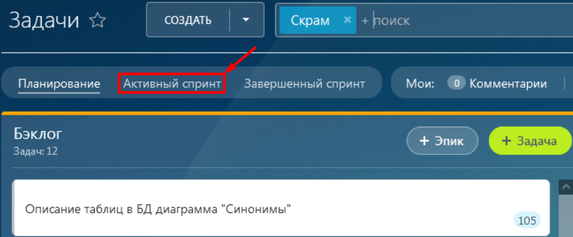

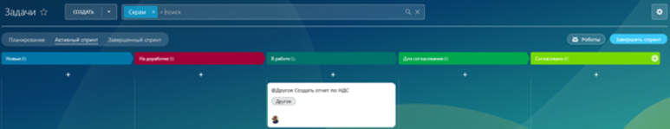

Перейдя на вкладку «Активный спринт», СА сможет увидеть стадии выполнения задач в активном спринте.

Задачи можно передвигать (перетаскивая мышкой) по стадиям:

* Новые;
* На доработке – после попытки согласования потребовались правки;
* В работе – сотрудник взял задачу в работу;
* Для согласования – задача завершена, но требует согласования;
* Согласовано – задача согласована, и передастся разработчикам.

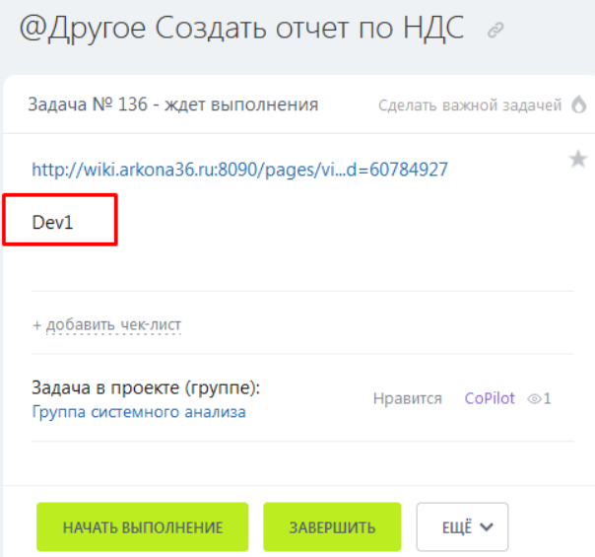

Для того, чтобы система сама передала задачу в группы разработки необходимо в поле «Описание» добавить подпись «Dev1» или «Dev2».